**DANH SÁCH THÀNH VIÊN NHÓM 1**

1. Bạch Nhật Minh – 19520156

2. Mai Anh Khoa – 19520637

**MỤC LỤC**

**CHƯƠNG I : Mô tả hệ thống 4**

**CHƯƠNG II: Chức năng 4**

* 1. **Quản lí tài khoản 4**
  2. **Kết bạn 8**
  3. **Nhắn tin 11**
  4. **Thông báo trạng thái hoạt động và tin nhắn đến 14**

**PHẦN MỞ ĐẦU**

Hiện nay, mạng LAN đã có những tiến bộ vượt bậc và ngày càng phổ biến hơn trong đồi sống sinh hoat. Điều này làm cho nhu cầu liên lạc và trao đổi thông tin thông qua mạng LAN ngày càng lớn hơn. Chính vì vậy, chương trình Chat trên mạng LAN được xây dựng để đáp ứng phần nào những nhu cầu cấp thiết đó.

Mục tiêu đề tài: Xây dựng một ứng dụng chat hoạt động thông qua mạng LAN với các chức năng cơ bản như: gửi tin nhắn, lưu thông tin bạn bè, thao tác với một đối tượng hoặc nhóm, …

Nền tảng thực hiện: Winforms – Microsoft Visual Studio.

**PHẦN NỘI DUNG**

**CHƯƠNG I: Mô tả hệ thống**

Ứng dụng bao gồm có những chức năng chính sau: quản lí tài khoản, nhắn tin, kết bạn, thông báo trạng thái hoạt động, tin nhắn đến, tạo và nhắn tin theo nhóm.

**CHƯƠNG II : Chức năng**

**2.1. Quản lí tài khoản**

Muốn sử dụng chat, mỗi người cần phải có 1 tài khoản định danh để phân biệt với nhau, đó chính là tên tài khoản (hay username). Để làm được điều đó, tính năng tạo tài khoản và xác nhận tài khoản sao cho không có 2 tài khoản nào bị trùng username với nhau là việc rất cần thiết. Để tạo được tài khoản, máy chủ sẽ yêu cầu cung cấp 1 số thông tin cơ bản như username, password, tên, ngày sinh, … Tài khoản đã được tạo sẽ được lưu trong cơ sở dữ liệu của ứng dụng, nên những lần sử dụng tiếp theo, người dùng chỉ cần đăng nhập, ứng dụng sẽ kiểm tra xem tài khoản có tồn tại hay không. Nếu có thì người đó có thể log in vào ứng dụng, ngược lại người dùng sẽ được yêu cầu đăng nhập lại.

**Form liên quan:**

*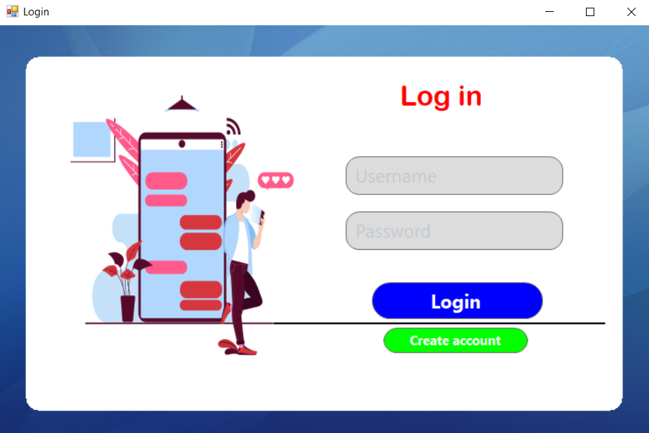Form Login: Khi chạy ứng dụng, đây là form đầu tiên hiện lên màn hình.*

* Username: nhập tên đăng nhập đã được đăng kí trong hệ thống
* Password: nhập mật khẩu tương ứng với username đã nhâp
* Button **Login**: Đăng nhập vào tài khoản
* Button **Create account**: Nếu chưa có tài khoản cần phải đăng kí để sử dụng ứng dụng

*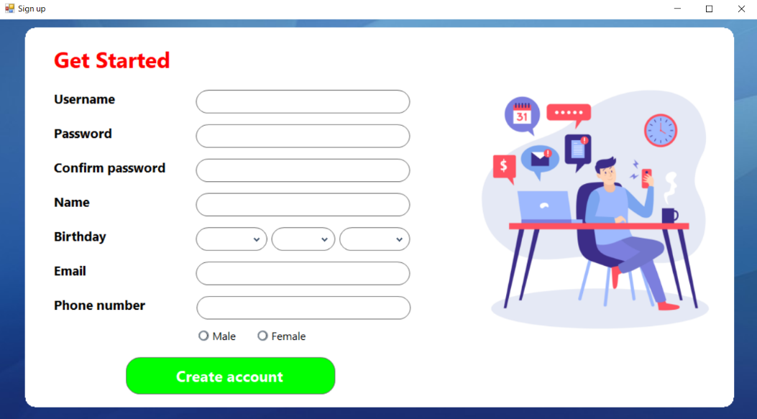Form Sign up: Khi nhấn vào button Create account để đăng kí một tài khoản mới, form sẽ hiện lên.*

* Username: Nhập tên đăng nhập để Login
* Password: Nhập password (Điều kiện: Cần có ít nhất 1 kí tự in hoa và số lượng từ 6 đến 12 kí tự)
* Confirm password: Xác nhận mật khẩu (Cần phải trùng khớp với mật khẩu đã nhập phía trên, sẽ có thông báo nếu nhập sai)
* Name: Tên người dùng muốn hiện thị trong hệ thống
* Birthday: Lựa chọn ngày sinh theo định dạng DD/MM/YYYY
* Email: Nhập Email của người dùng
* Phone number : Nhập số điện thoại của người dùng
* Giới tính: Lựa chọn và check vào 2 options Nam hoặc Nữ
* Sau khi hoàn tất nhấn vào button **Create account**

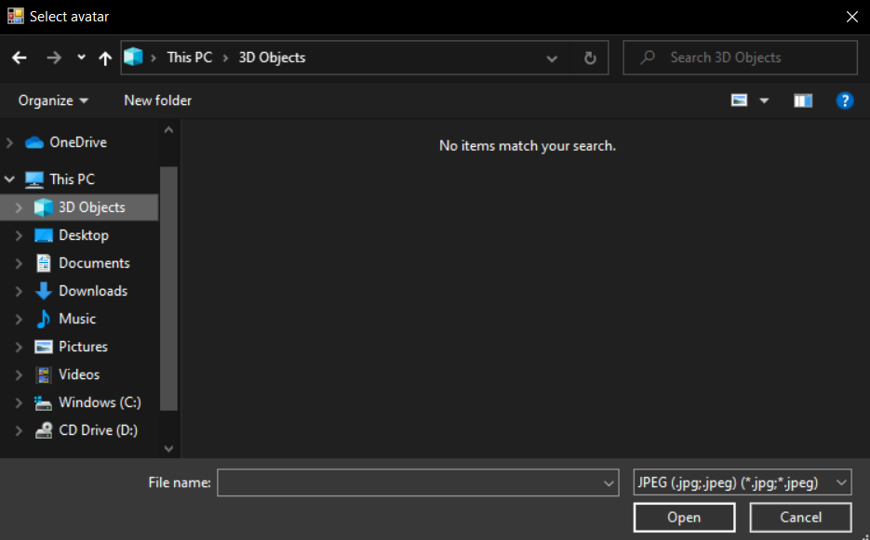

Sau khi nhấn vào button **Create account** ta chọn Avatar của người dùng muốn hiện thị là hoàn tất.

*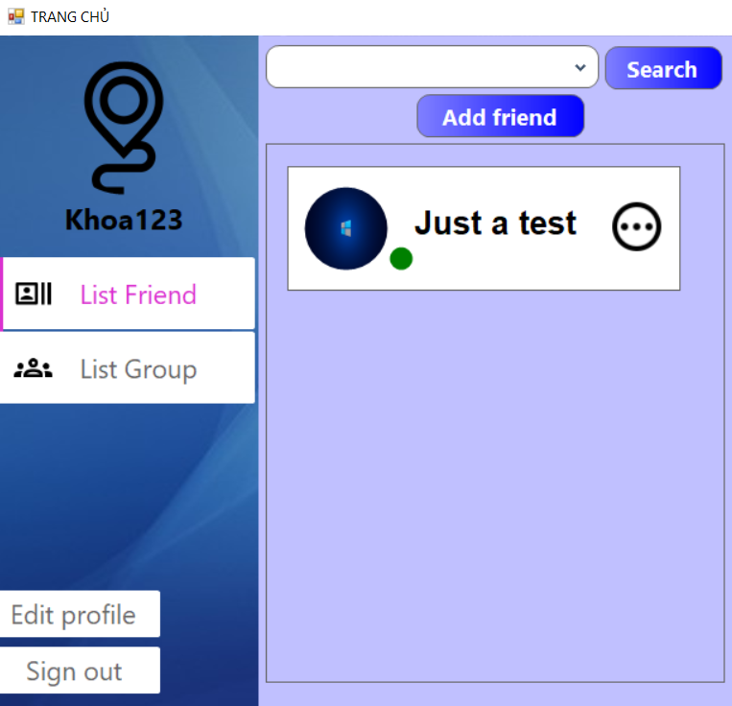Form Main (Home Page): Sau khi đăng nhập hoàn tất, ứng dụng sẽ đăng nhập vào form Main.*

* Avatar + Username: Ảnh đại diện và tên hiển thị của người dùng
* Tab **List Friend**: Hiển thị danh sách bạn bè
* Tab **List Group:** Hiện thị danh sách nhóm đã tham gia
* Button **Add friend:** Chuyển sang tùy chọn Add Friend
* Edit profile: Chỉnh sửa thông tin người dùng
* Sign out: Đăng xuất tài khoản

**2.2. Kết bạn**

Để có thể nhắn tin với người khác, chúng ta cần tạo liên kết, hay có thể nói là kết bạn với người dùng đó. Người dùng A gửi lời mời kết bạn cho người dùng B, nếu B chấp nhận thì sau đó 2 người mới có thể chat qua lại với nhau. Để tìm và kết bạn được với B, người dùng A cần phải tìm kiếm được người dùng B thông qua tên. Khi không còn muốn nói chuyện lần nào nữa hoặc đã giải quyết xong những công việc cần thiết, hai bên có thể hủy kết bạn với nhau.

**Form liên quan:**

**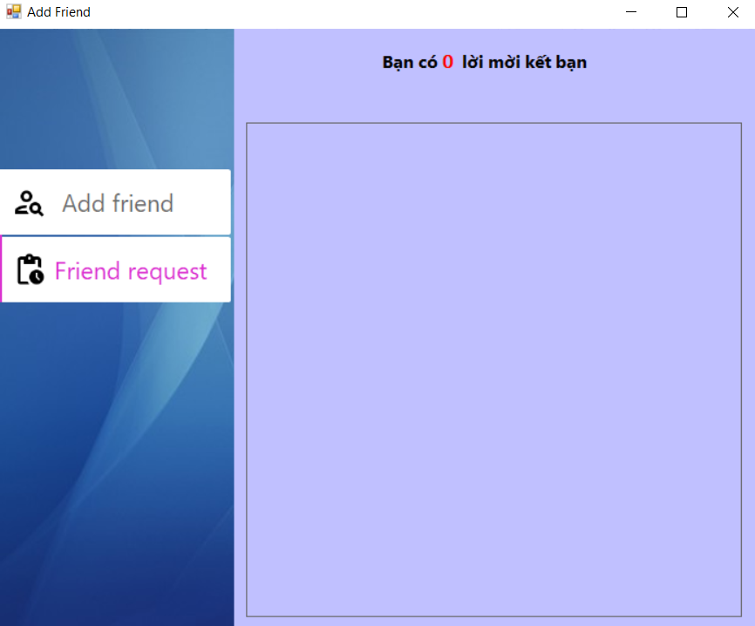***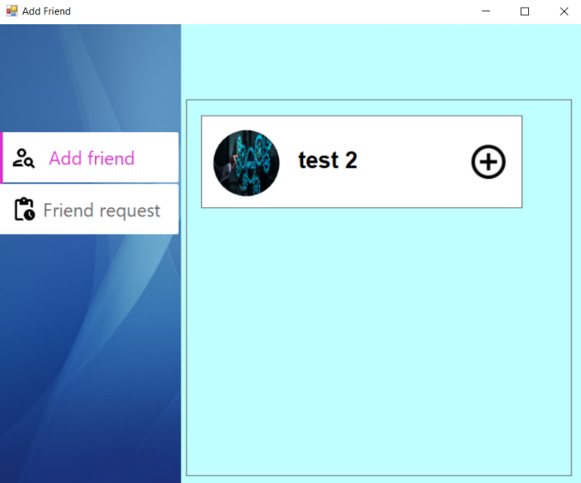Button* ***Add friend:*** *Tùy chọn ở form Main*

* Tab **Add friend**: Hiện thị danh sách người dùng trong hệ thống
* Button **+** dùng để gửi lời mời kết bạn
* 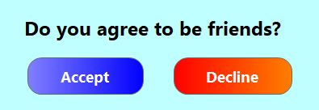Tab **Friend request**: Hiển thị danh sách những người đã gửi lời mời kết bạn cho bạn (Bao gồm 2 tùy chọn)

*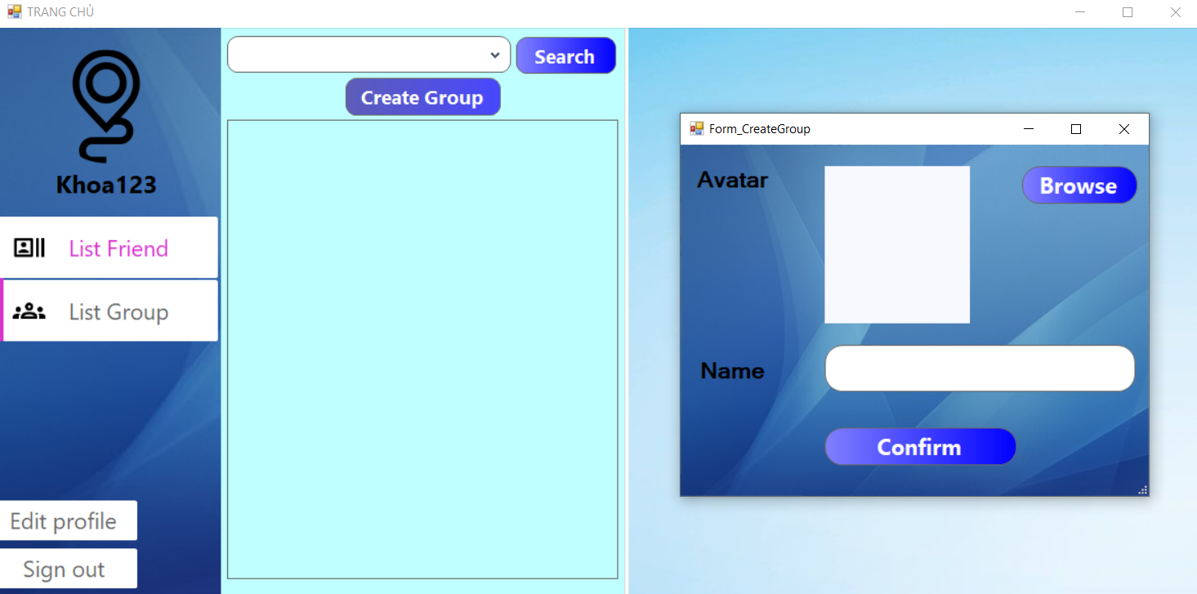Tab* ***List Group:***

* Button **Create Group**: Tạo nhóm
* Sau khi nhấn vào sẽ hiện lên 1 form mới dùng để điền thông tin cho nhóm cần tạo như: Avatar, tên nhóm, …
* Sau khi hoàn thành nhấn vào button **Confirm**

**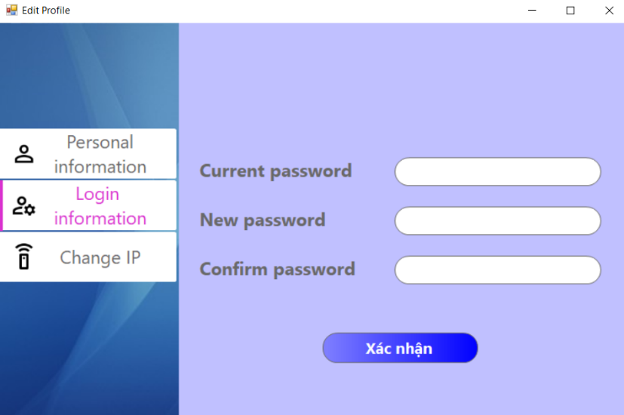***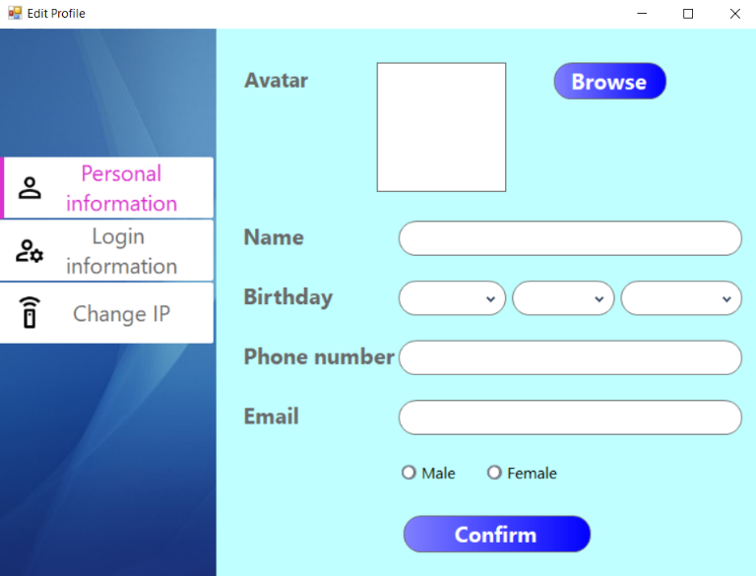Form Edit Frofile: Sau khi nhấn vào button* ***Edit Profile*** *ở form Main, ứng dụng sẽ chuyển sang form này (Bao gồm tab* ***Personal*** *và* ***Login information****).*

*Tương tác với* ***Friend:*** *Bên cạnh username của bạn bè, ta có một button* ***+*** *dùng để lựa chọn những tùy chọn khác.*

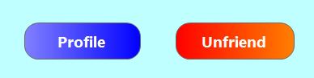

* 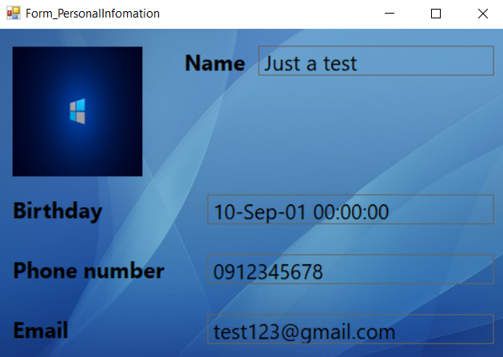Button **Profile:** Xem thông tin cá nhân của bạn bè
* Button **Unfriend:** Xóa người dùng khỏi danh sách bạn bè

**2.3. Nhắn tin**

Đây là mục đích chính của ứng dụng. Khi không thể trao đổi trực tiếp với nhau thì có thể nhắn tin online để trao đổi, hoặc khi có điều gì đó muốn nói nhưng không thể nói được trực tiếp, ứng dụng chat cũng có thể giúp được điều đó.

Ngoài nhắn tin giữa 2 người. Ta còn có thể tạo ra 1 nhóm nhiều người, để mọi người có thể cùng trao đổi với nhau phục vụ cho những mục đích như thông báo lịch, bàn bạc các vấn đề tập thể, hoặc các mục đích vui chơi giải trí khác.

Ngoài ra, để có thể biểu thị được cảm xúc của mình tốt hơn, ứng dụng còn hỗ trợ người dùng, cho phép sử dụng những icon, emoji, sticker để những tin nhắn trở nên sống động hơn.

**Form liên quan:**

*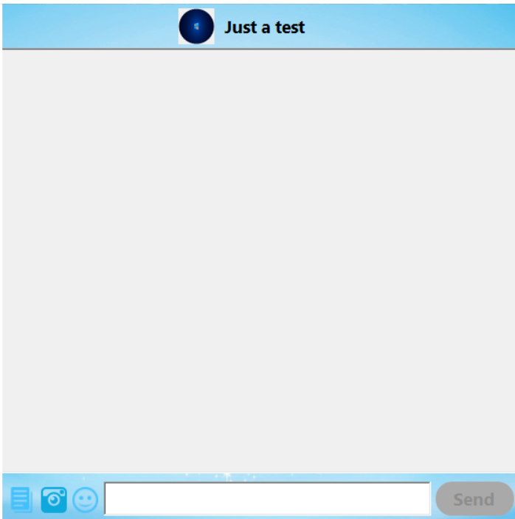Form Single Chat: Chat cá nhân. Sau khi nhấn vào một Friend bất kì sẽ hiện lên giao diện chat cá nhân.*

* Avatar + Username: Hiển thị ảnh đại diện và tên người dùng của bạn bè
* Chat area: Khu vực hiển thị tin nhắn
* Button **Send:** Gửi tin nhắn

*Form Group Chat: Chat theo nhóm. Khi nhấn vào một Group bất kì đã tham gia sẽ hiện lên giao diện chat nhóm.*

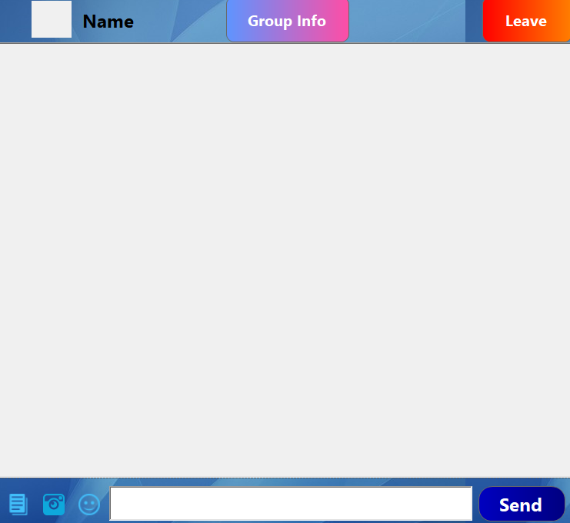

* Avatar + Group name: Hiển thị ảnh và tên nhóm
* Chat area: Khu vực hiển thị tin nhắn
* Button **Send:** Gửi tin nhắn
* Button **Group Info:** Hiển thị thông tin nhóm
* Button **Leave:** Rời khỏi nhóm đang tham gia

*Button* ***Group Info:*** *Hiển thị thông tin và những tùy chọn với nhóm*

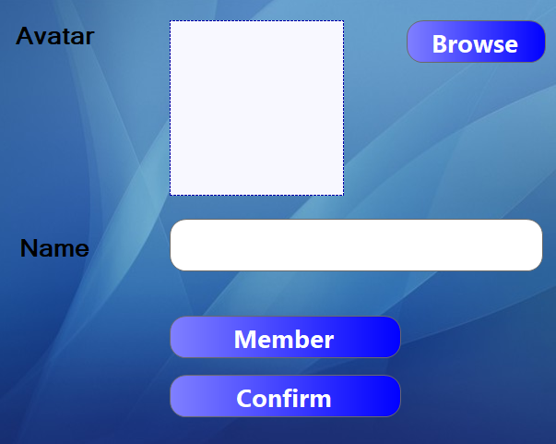

* Nếu muốn chỉnh sửa thông tin thì chọn Avatar + Name sau đó nhấn vào button **Confirm.**
* Button **Member**: Thêm thành viên mới trong danh sách bạn bè vào nhóm

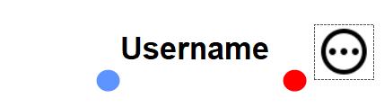**2.4. Thông báo trạng thái hoạt động và tin nhắn đến**

Ở mỗi khu vực hiển thị bạn bè, có 2 trạng thái hiển thị. Bên trái hiển thị trạng thái hoạt động của người dùng (xanh là Online và xám là Offline). Bên phải hiển thị thông báo tin nhắn (đỏ là có tin nhắn đến đang chờ trả lời).